

**DECANATO DE INGENIERIA E INFORMATICA**

**Escuela de Informática**

**Trabajo de grado para optar por el título de:**

INGENIERO(A) EN SISTEMAS DE COMPUTACIÓN

TEMA:

**Diseño de un Sistema para la Captación de niños, niñas y adolescentes con Discapacidad fuera del Sistema de Educación en el Centro de Atención Integral para la Discapacidad CAID, Santo Domingo, República Dominicana, 2019.**

**SUSTENTANTES:**

Jose Angel Hidalgo Rosa 2015-0446

Obed Garcia Polanco 2014-2207

**ASESOR**

Ing. Sergio Sanchez

**Santo Domingo, D.N.**

Diciembre, 2019

**Los conceptos expuestos en esta investigación son de la exclusiva responsabilidad de sus autores.**

**“Diseño de un Sistema para la Captación de niños, niñas y adolescentes con Discapacidad fuera del Sistema de Educación en el Centro de Atención Integral para la Discapacidad CAID, Santo Domingo, República Dominicana, 2019”**

Indice de Contenido

CAPÍTULO I: ASPECTOS INTRODUCTORIOS DEL PROYECTO 7

1.1 Aspectos Generales del Centro de Atención Integral para la Discapacidad (CAID) 8

1.1.1 Descripción del centro 8

1.1.2 Objetivo general 8

1.1.3 Posición del centro frente a los niños, niñas y adolescentes con discapacidad 9

1.2 La educación inclusiva a los niños, niñas y adolescentes con discapacidad en Santo Domingo 10

1.2.1 Educación inclusiva 10

1.2.2 Situación actual 11

1.2.3 Barreras de la educación inclusiva 12

1.3 Sistemas de Información 15

1.3.1 Sistemas de Información 15

1.3.2 Componentes de un Sistemas de información 16

1.3.3 Funciones de los sistemas de información 17

1.3.3 Contribución de los sistemas de información a la educación 18

1.3.4 Propuesta del sistema como apoyo a los niños, niñas y adolescentes con discapacidad en el CAID 20

CAPITULO II: METODOLOGÍA PARA EL DESARROLLO DE SOFTWARE 21

2.1 Introducción 22

2.2 Metodología agiles 24

2.2.1 Características de la metodología agiles 24

2.3 Metodología adoptada 26

2.3.1 Scrum 26

2.3.2 Características 27

2.3.3 Roles de Scrum 28

2.3.4 Etapas de desarrollo de software 30

CAPITULO III: DISEÑO DE LA BASE DE DATOS DEL SISTEMA 34

3.1 Introducción 35

3.2 Sistemas gestores de bases de datos 36

3.2.1 El lenguaje SQL 36

3.2.2 Sistema Gestor de Bases de Datos 37

3.3 Base de Datos Adoptada 40

3.3.1 Diagrama Entidad Relación 42

3.3.2 Diseño de la base de datos 43

CAPITULO IV PROPUESTA DE DISEÑO DE SISTEMA WEB 44

Introducción 45

4.1 Casos de uso 46

4.1.1 Servicio Social 46

4.1.2 Objetivos del departamento 46

4.1.2 Diagrama de caso de uso general 47

4.1.3 Casos de uso gestión de usuarios 47

4.1.4 Casos de uso gestión de pacientes 51

**ÍNDICE DE FIGURAS**

Figura 1: Barreras de la Educación Inclusiva 13

Figura 2. El proceso de Scrum 30

Figura 3: Representación de un sistema gestor de base de datos 37

Figura 4: Representación de base de datos orientada a objetos 38

Figura 5: Representación de base de datos jerárquica 38

Figura 6: Diagrama Entidad-Relación 40

Figura 7: Diseño de la base de datos 41

**ÍNDICE DE TABLAS**

Tabla 1: Comparación de metodologías 21

# CAPÍTULO I: ASPECTOS INTRODUCTORIOS DEL PROYECTO

## 1.1 Aspectos Generales del Centro de Atención Integral para la Discapacidad (CAID)

### 1.1.1 Descripción del centro

El Centro de Atención Integral para la Discapacidad, también conocido por sus siglas CAID, es el programa más importante de la actual gestión del Despacho de la primera dama Cándida Montilla de Medina. Es el primer centro público que se dedica a la evaluación, diagnóstico y la rehabilitación de niños y niñas de cero a diez años con trastornos del espectro autista (TEA), parálisis cerebral infantil (PCI) y síndrome de Down, para mejorar su calidad de vida y la de su red familiar y social. Reúne diecinueve servicios en un solo lugar, siendo el centro con la tecnología aplicada más avanzada en toda Latinoamérica y la región del Caribe. Cuenta con protocolos clínicos actualizados según los más altos estándares de calidad internacional. El primer CAID fue inaugurado en 30 de noviembre de 2013 en el municipio de Santo Domingo Oeste. En noviembre de 2015 fue inaugurado el segundo centro, en la ciudad de Santiago de los Caballeros y en febrero de 2016 el tercero, ubicado en San Juan de la Maguana. Otros dos centros serán construidos en Santo Domingo Este y San Pedro de Macorís. (n.d., 2015).

### 1.1.2 Objetivo general

Establecer un modelo de atención para niños y niñas con las discapacidades con las que trabajamos, basado en la intervención multidisciplinaria con la finalidad de potencializar y desarrollar al máximo sus habilidades cognitivas, socioemocionales, adaptativas, psicomotoras y comunicativas, mediante estrategias educativas y terapéuticas que involucren a la familia y la comunidad.

Misión

Brindar un servicio integral de calidad en la evaluación, diagnóstico y proceso terapéutico de los niños, con el fin de alcanzar el mayor desarrollo posible de sus potencialidades para lograr una efectiva inclusión social.

Visión

Ser una institución de referencia nacional e internacional en la atención a niños y niñas con trastornos del espectro autista (TEA), parálisis cerebral infantil (PCI) y síndrome de Down, a través de la excelencia de sus recursos humanos y sus procesos de intervención.

Valores

* Respeto
* Trabajo en equipo
* Igualdad
* Compromiso
* Integridad
* Responsabilidad

### 1.1.3 Posición del centro frente a los niños, niñas y adolescentes con discapacidad

En el Centro de Atención Integral para la Discapacidad los niños y niñas reciben los servicios acordes a sus necesidades, esto es determinado mediante una evaluación y discusión de casos encabezada por un equipo de profesionales de la medicina, en algunos casos, serán atendidos por la psiquiatra o la nutricionista, dependiendo de la situación. Como servicios adicionales ofrecen pediatría, odontopediatría y fisiatría, a los cuales desde que reciben admisión en el Centro, tienen derecho a recibirlos. La institución garantiza terapias que tienen una duración de 30 o 45 minutos, una vez a la semana y hasta dos si el paciente lo amerita. Las familias deben asumir el compromiso de traer a sus niños y niñas de manera puntual, así como el seguimiento continuo en sus hogares. Así como los pacientes reciben atenciones de igual forma los padres, madres y/o tutores son atendidos en los servicios de terapia familiar, grupal y entrenamiento a familias, en ellos son orientados de cómo enfrentar la etapa del duelo ante el diagnóstico de la condición del niño o niña, le son brindadas pautas de como continuar con el proceso terapéutico en sus casas.

## 1.2 La educación inclusiva a los niños, niñas y adolescentes con discapacidad en Santo Domingo

### 1.2.1 Educación inclusiva

La discapacidad es una gran barrera que muchas personas enfrentan e imposibilita los procesos de interacción con la sociedad. Esto trae consigo malas consecuencias que pueden afectar a las personas a nivel personal debido al reto para alcanzar objetivos y metas en la vida. Este reto crece a medida que se hace evidente el escaso apoyo de las autoridades gubernamentales para su desarrollo ya que “Las personas con discapacidades, tanto físicas como mentales, necesitan mayor acceso, no solo a los servicios de salud, sino también a centros de rehabilitación y de apoyo psicológico” (Dussan, Educación Inclusiva: Un Modelo De Diversidad Humana, 2011).

Este obstáculo es visto como uno de los principales a la hora de establecer un proceso de aprendizaje por parte de los estudiantes. Debido a esto se ha trabajado para crear modelos educativos que se adapten a las necesidades de las personas con discapacidad para que haya un mejor entendimiento del contenido impartido.

La educación inclusiva es un modelo que nace para unificar el conocimiento e inculcarlo adaptándose a cualquier condición. Esta “Constituye un enfoque educativo basado en la valoración de la diversidad, como elemento enriquecedor del proceso de enseñanza aprendizaje y, en consecuencia, favorecedor del desarrollo humano” (Dussan, Educación Inclusiva: Un Modelo De Diversidad Humana, 2011).

Al referirnos a la educación inclusiva, es necesario hacer una distinción en los términos para una mejor comprensión del alcance de su significado. La educación significa la construcción del conocimiento individual a partir de la incorporación e internalización de las pautas culturales, que incluye el compartir conocimientos, y se constituye en la base necesaria para el aprendizaje. Del mismo modo, el termino inclusión desde la perspectiva educativa, es hacer efectivo para todos los derechos a la educación, contemplando la igualdad de oportunidades, la eliminación de barreras para el aprendizaje y la participación en el contexto físico y social. (Dussan, Educación inclusiva: Un modelo de educación para todos, 2010).

Según (Dussan, 2011), esta vela por que exista una igualdad de derechos entre los estudiantes que padecen una discapacidad y los demás. También plantea que tiene como meta algunos de los alcances siguientes:

* La aceptación de principios y valores como el derecho de la igualdad, la protección frente a la discriminación, el respeto por la diversidad humana, el derecho a la igualdad de beneficios y la protección desde un punto de vista legal.
* La participación e integración social de la persona con discapacidad en cada comunidad o centro educativo.
* Igualdad de compensación en las disposiciones educativas para que la integración educativa y social sea una realidad.

### 1.2.2 Situación actual

La inclusión educativa ha venido moviendo al mundo de la educación desde finales del siglo pasado. La República Dominicana no ha estado ajena a este movimiento pues ha participado en los diferentes eventos internacionales. En febrero del 2000 se celebró en Santo Domingo la Reunión Regional de las Américas, preparatoria para el Foro Mundial de Educación para Todos. (Florian & Adame, 2018)

El enfoque de educación inclusiva implica modificar substancialmente la estructura, funcionamiento y propuesta pedagógica de las escuelas para dar respuesta a las necesidades educativas de todos y cada uno de los niños y niñas, de forma que todos tengan éxito en su aprendizaje y participen en igualdad de condiciones. (UNESCO, 2003).

En las últimas décadas han sido varias las acciones desplegadas con el objetivo de promover una mayor concienciación a favor de una educación de calidad y sin exclusión. En junio de 2014 se llevó a cabo en Santo Domingo el Congreso Iberoamericano de Educación Inclusiva, auspiciado por el Despacho de la Primera Dama (DPD), el Ministerio de Educación (MINERD) y la Organización de Estados Iberoamericanos para la Educación, la Ciencia y la Cultura (OEI). En septiembre de 2015 se desarrolló el Congreso “Avances y Desafíos para la Atención Inclusiva de las Personas con Trastorno del Espectro Autista”, bajo el auspicio del Despacho de la Primera Dama y la OEI. El propósito de todas estas acciones ha sido promover e incentivar el cambio educativo hacia una educación de calidad para todos y todas. La inclusión educativa proclama un compromiso real para erradicar la exclusión, educar a todos los alumnos en el reconocimiento y la valoración de la diversidad, promover que todos los alumnos participen y abrir la escuela a las familias, a los niños y a la comunidad. (Florian & Adame, 2018).

### 1.2.3 Barreras de la educación inclusiva

Las condiciones en que se encuentran las personas discapacitadas son muy variables y esto tiende a establecer ventajas y desventajas a la hora de emprender el proceso de aprendizaje. Sin embargo, aunque existan condiciones adecuadas siempre hay obstáculos que el modelo de educación inclusiva debe enfrentar para poder lograr sus objetivos. Estas barreras no solo se refieren a la perspectiva de los demás sino también a la condición interna del individuo.

En primer lugar, se debe destacar que “Las creencias y prejuicios constituyen obstáculos para la educación, el empleo, la atención de salud y la participación social” (OMS, 2011). Este es un problema que ha ganado relevancia ya que la sociedad ha decidido demostrar reprensión hacia los discapacitados por la falta de información acerca de su condición. A pesar de los estereotipos se han llevado a cabo planeaciones para brindar asistencia a estos individuos. Sin embargo, los resultados no han alcanzado los objetivos planeados ya que “La mala coordinación de los servicios, la dotación insuficiente de personal y su escasa competencia pueden afectar a la calidad, accesibilidad e idoneidad de los servicios para las personas con discapacidad” (OMS, 2011).

Muchos de los intentos por desarrollar campañas que ayuden a impulsar el desarrollo intelectual en los discapacitados no han llegado a expandirse debido a la insuficiencia de recursos por parte de los gobiernos. Esto es un problema notable en los países en vía de desarrollo donde los intereses políticos opacan a los sociales teniendo como consecuencia la población compuesta por personas discapacitadas pierde confianza en las iniciativas que surgen para su ayuda.

La Organización Mundial de la Salud indica que las instituciones como las que se encarga de impartir la educación superior tienen el desafío de reconocerse por su apoyo a un conjunto de facetas en las que se incluye “la situación de discapacidad”. Para alcanzar esta condición las instituciones deben reconocer que “La inclusión defiende una educación eficaz para todos, sustentada en que los centros educativos deben satisfacer las necesidades de la totalidad de alumnos, sean cuales fueren sus características físicas, psicológicas o sociales” (OMS, 2011).

Para describir los obstáculos que la República Dominicana enfrenta en cuanto a la educación inclusiva, la UNESCO expone “tres grandes categorías”: las que se manifiestan desde la demanda, las que se manifiestan en la escuela y las que se manifiestan en la gestión general del sistema educativo (UNICEF, 2017).

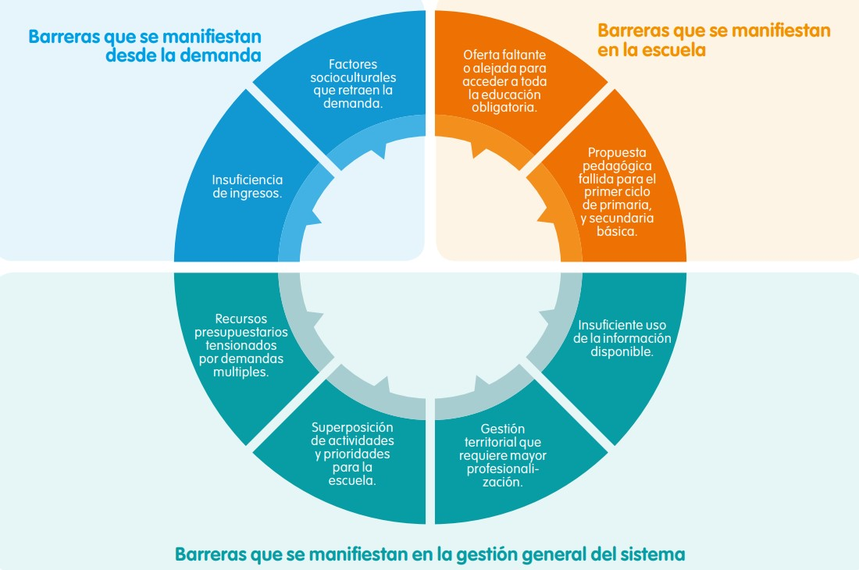

Figura 1: Barreras de la Educación Inclusiva

**Fuente**: Niños y Niñas Fuera De La Escuela En La República Dominicana: Resumen Del Informe

La primera categoría se refiere a la pobreza. La pobreza es una de las dificultades que afrontan miles de dominicanos y es una condición que da paso a la clasificación de individuos en un nivel inferior en la sociedad. La UNESCO sostiene que “Los niños, niñas y adolescentes de los sectores más pobres tienen muchas menos oportunidades educativas, tanto en cantidad de años cursados como en niveles de logro de aprendizajes” (UNICEF, 2017).

Debido a las condiciones en que viven las personas de escasos recursos, a menudo tienden a enfocarse en las necesidades básicas como el alimento para poder sobrevivir. Esto trae como consecuencia que desde una temprana edad jóvenes abandonen los estudios seglares para conseguir un trabajo y de esa manera tener un sustento de vida. Los padres también desempeñan un papel significativo en la exclusión escolar ya que no pueden costear los gastos escolares por los bajos ingresos que tienen además de ignorar la importancia que supone una formación solida por parte del sistema educativo.

La segunda barrera se define por los factores que imposibilitan a los discapacitados a acceder al sistema educativo y tener una educación de calidad. Esta se evidencia principalmente por los escasos recursos educativos y la limitación de estudiantes para su acceso. Para el año 2015, es estima que unos “235,000 estudiantes enfrentaban limitaciones debido a que el número de aulas o centros escolares no era suficiente para recibir a la totalidad de los niños y niñas de cinco años en la educación inicial” (UNICEF, 2017).

Por otro lado, la baja calidad de enseñanza en las escuelas es el principal factor que permite un bajo perfil académico al terminar los estudios secundarios. Esto se evidencia en que los modelos educativos carecen de la característica de adaptarse al estudiante y esto a su vez refleja una deficiencia en el planeamiento de las estrategias educativas por parte de las autoridades en el país. Esto es una problemática muy grande ya que las oportunidades para recibir una buena educación son escasas, así como “los recursos didácticos y técnicos para atender la inclusión”.

Según el informe de UNICEF la percepción de los estudiantes es un factor que contribuye al desarrollo intelectual. Muchos niños y niñas discapacitados pueden no considerarse aptos de recibir una educación debido a la diferencia entre sus condiciones y los demás.

Las estrategias de planeación pueden llegar a significar un obstáculo para el desarrollo educativo de estudiantes discapacitados. Estas deben adaptarse a satisfacer las necesidades que los estudiantes demandan teniendo en cuenta que el requerimiento de recursos de este tipo va aumentando cada año.

## 1.3 Sistemas de Información

### 1.3.1 Sistemas de Información

El intercambio de información en la actualidad es un proceso que va aumentando con las nuevas tendencias tecnológicas y se hace más complejo debido a la gran variedad de necesidades. Por esto se han creado mecanismos que sean capaces de operar en estas situaciones complejas mediante el manejo sistemático de la información.

Según (Andreu, Ricart, & Valor, 1994) definen el sistema de información como un conjunto formal de procesos que, operando sobre una colección de datos estructurada de acuerdo a las necesidades de la empresa, recopila, elabora y distribuyen selectivamente la información necesaria para la operación de dicha empresa y para las actividades de dirección y control.

(Whitten & Bentley, 2008) lo define como un conjunto de personas, datos, procesos y tecnología de la información que interactúan para recopilar, procesar, guardar y proporcionar como salida la información necesaria para brindar soporte a una organización.

En estos dos conceptos se pueden ver la importancia de los sistemas de información ya que estos permiten la manipulación de información útil y mediante la interacción varios elementos esenciales ayudan a la entidad que lo utiliza aligerando los pasos para poder alcanzar sus objetivos.

### 1.3.2 Componentes de un Sistemas de información

Para poder lograr los objetivos establecidos los sistemas de información se forman de componentes que representan recursos muy importantes en una organización. Según (Alcamí, Carañana, & Herrando, 2011) los componentes de un sistema de información son: Equipos informáticos, programas informáticos, Base de datos, telecomunicaciones, recursos humanos y procedimientos.

Los equipos y programas informáticos normalmente son agrupados en el ámbito tecnológico, siendo los primeros representados por ordenadores y servidores que sirven de soporte para realizar las operaciones básicas de una empresa. El segundo componente es representado por aplicaciones de software que tanto el personal de una organización como el usuario final opera para obtener información y servicios.

El recurso humano es otro componente que se beneficia de los dos ya mencionados. Este puede ser utilizado por usuarios finales que pueden o no tener cierto conocimiento avanzado para operar el sistema y un grupo de usuarios más especializados conformados por analistas de sistemas y programadores los cuales son abordados para el análisis, diseño e implementación de estos.

Por otro lado, las bases de datos engloban “una variedad de productos y sistemas que tienen todo incluido desde una colección de archivos hasta una estructura compleja compuesta por interfaces de usuario, almacenamiento de datos y mecanismos de acceso, y tecnologías de cliente/servidor” (Sheldon & Moes, 2005). Estas constituyen la base para poder mantener datos de los cuales se puede obtener información útil en un contexto determinado utilizado de manera interna en la organización y externa mediante aplicaciones de software. Los procedimientos agrupan procesos administrativos, técnicas, procesos y políticas que se deben poner en práctica para la ejecución de un sistema de información. Esto es importante ya que permite los estándares en los procesos y disminuye el riesgo de obtención de errores mediante el uso de los sistemas de información por los usuarios.

También las telecomunicaciones juegan un papel muy importante ya que permite el flujo de datos mediante conexiones de red a pequeña y gran escala. Con dispositivos que interconectan distintos puntos de acceso permite el compartimiento de datos entre el personal y usuarios finales.

### 1.3.3 Funciones de los sistemas de información

Según (Alcamí, Carañana, & Herrando, 2011) los sistemas de información tienen distintas finalidades para lograr el “desempeño de las tareas” que una empresa realiza. En primer lugar, la obtención de datos es un proceso esencial y necesario, ya que estos datos al final se convertirán en información útil por lo que debe realizarse de manera rigurosa y continua para mantener datos actualizados.

Los sistemas de información proveen almacenamiento. Una vez se colectan datos es necesario el almacenamiento de estos en dispositivos electrónicos para poder dar un buen mantenimiento, lo que es necesario debido al gran tamaño de información que manejan las organizaciones hoy día.

Estos sistemas manejan grandes volúmenes de informaciones, por ejemplo, la secretaría de educación debe mantener información actualizada de todos los profesores de República Dominicana. Con toda esta información se agota un proceso que permite convertir datos en información útil que posteriormente será utilizada con un fin que puede o no depender del objetivo del sistema de información. Para realizar esta tarea, las organizaciones pueden optar por designar departamentos o la contratación de servicios de este tipo a nivel empresarial, este último forma parte de las nuevas tendencias tecnológicas.

Otra función de los sistemas de información es la de distribución. Un sistema debe tener objetivos establecidos y esto se evidencia en el uso que les da a los datos recolectados. Esto va a depender de quien lo requiera, lo que cambiaría los parámetros que van a ser entregados. En esta funcionalidad intervienen factores como la rapidez en que llega la información al usuario.

También el proceso de toma de decisiones en las organizaciones se puede auxiliar de un sistema de información. En este nivel “los sistemas deben ayudar a los gerentes a tomar las mejores decisiones con información útil” (Briano, Freijedo, Rota, Tricoci, & De Bassenheim, 2011).

### 1.3.3 Contribución de los sistemas de información a la educación

La cantidad de personas discapacitadas en nuestra sociedad ha aumentado de manera considerable. Con sus limitaciones no pueden alcanzar objetivos relacionados con la superación personal y desarrollarse.

A través de los años se ha querido lograr una mejor interacción de estos individuos con la sociedad dejando así atrás la exclusión existente en distintos ámbitos. Esto es una iniciativa que contribuye a la unión de un grupo que siempre ha sido marginalizado. Este logro se ha evidenciado de una manera proactiva mediante los sistemas informáticos que con nuevos avances tecnológicos es cada vez más posible adaptar a los discapacitados a un ambiente más uniforme.

Uno de los ámbitos que ha recibido el soporte tecnológico es el educativo. Un ejemplo de esta iniciativa es el sistema para “educación no formal y capacitación ocupacional, formación de educadores y formación continua de las personas con discapacidad y atención a niños y niñas desde el nacimiento y hasta los 17 años” (UNESCO, 2012).

Dentro de este programa se tiene en mira a personas con discapacidad visual quienes se benefician de una capacitación mediante información en formato de audio. Esto se logra mediante una plataforma que tiene como objetivo diseñar “los cursos con una metodología muy clara y colocando los materiales de apoyo en formatos a los que el usuario puede acceder” (UNESCO, 2012).

En el mismo ámbito educativo se han llevado a cabo la implementación de tecnologías para distintos tipos de discapacidades. Se han creado herramientas que permiten al alumno entender el material didáctico.

Un ejemplo de esto es la herramienta para la comunicación SAAC la cual tiene como objetivo “la enseñanza mediante procedimientos específicos e instrucción de un conjunto estructurado de códigos no vocales” (Martínez, Calzada, Sandoval, & Domínguez, 2018). De esta manera se crea un ambiente para que el alumno discapacitado pueda comprender el mismo material impartido hacia otras personas.

Otras herramientas permiten una mejor interacción para aprender. Las herramientas de navegación e interacción “están desarrolladas específicamente para niños con TEA, ya que permiten que puedan navegar e interactuar de forma segura, al mismo tiempo que favorecen su autonomía” (Martínez, Calzada, Sandoval, & Domínguez, 2018).

### 1.3.4 Propuesta del sistema como apoyo a los niños, niñas y adolescentes con discapacidad en el CAID

El software por desarrollar es un Sistema de Captación de niños, niñas y adolescentes con discapacidad para el CAID, cuyo objetivo es determinar los motivos y analizar las consecuencias por lo que no son asistidos las personas discapacitadas para recibir una inclusión al sistema educativo, con los datos del sistema se observaran las necesidades, inquietudes, características y requerimientos para llegar a conclusiones validas sobre las mejores estrategias de inclusión de los niños, niñas y adolescente con discapacidad en el sistema educativo.

Para este análisis de esta propuesta, se realizó un levantamiento de información utilizando el método de observación, inductivo y analítico, así como encuestas a la CAID, lo que dio paso al levantamiento de requerimientos funcionales y no funcionales, el documento visión, el cual describe a detalle los usuarios y los interesados en el desarrollo del sistema.

Asimismo, este análisis conlleva la especificación y descripción de los casos de uso, la metodología de desarrollo a implementar, el lenguaje de programación más conveniente a utilizar, el motor de base de datos seleccionado y los tipos de pruebas que se realizarán para evaluar la calidad del sistema.

# CAPITULO II: METODOLOGÍA PARA EL DESARROLLO DE SOFTWARE

## 2.1 Introducción

El software ha formado parte de la sociedad moderna durante más de 50 años. El desarrollo de software comenzó como una actividad desordenada que a menudo se menciona como "code and fix". El software era escrito sin mucho plan, y el diseño del sistema se determinaba a partir de muchas decisiones a corto plazo. Esto funcionó bien para los sistemas pequeños, pero a medida que los sistemas crecieron se convirtió más difíciles de añadir nuevas características y los errores eran más difíciles de corregir. Este estilo de desarrollo se utilizó durante muchos años hasta que se introdujo una alternativa: Metodología. (Awad, 2005)

(Avison & Fitzgerald, 1996) nos presentan una definición de las metodologías de desarrollo muy clara. “Una metodología es una colección de procedimientos, técnicas, herramientas y documentos auxiliares que ayudan a los desarrolladores de software en sus esfuerzos por implementar nuevos sistemas de información. Una metodología está formada por fases, cada una de las cuales se puede dividir en sub-fases, que guiarán a los desarrolladores de sistemas a elegir las técnicas más apropiadas en cada momento del proyecto y también a planificarlo, gestionarlo, controlarlo y evaluarlo”.

Las metodologías tradicionales son impulsadas por un plan en el que el trabajo comienza con la obtención de resultados y documentación de un conjunto completo de requisitos, seguido de una documentación arquitectónica de alto nivel, desarrollo de diseño e inspección. Debido a estos pesados aspectos, esta metodología se convirtió en un peso pesado. Algunos profesionales encontraron esta visión centrada en el proceso al desarrollo de software frustrante. Como resultado, varios consultores han desarrollado de forma independiente metodologías y prácticas para adoptar y responder al cambio inevitable que fueron experimentando. Estas metodologías y prácticas se basan en mejoras iterativas, una técnica que se introdujo en 1975 y que se ha conocido como ágil metodologías. (Awad, 2005)

(Canós, 2005) resume las características de ambas metodologías, en la siguiente tabla:

Tabla 1: Comparación de metodologías

|  |  |
| --- | --- |
| **Metodologías ágiles** | **Metodologías tradicionales** |
| Se basan en heurísticas provenientes de prácticas de producción  de código | Se basan en normas provenientes de estándares seguidos por el entorno de desarrollo |
| Preparados para cambios durante el proyecto | Cierta resistencia a los cambios |
| Impuestas internamente por el equipo | Impuestas externamente |
| Proceso menos controlado, con pocos principios | Proceso muy controlado, numerosas normas |
| Contrato flexible e incluso inexistente | Contrato prefijado |
| El cliente es parte del desarrollo | Cliente interactúa con el equipo de desarrollo mediante reuniones |
| Grupos pequeños (<10) | Grupos grandes |
| Pocos artefactos | Mas artefactos |
| Menor énfasis en la arquitectura del software | La arquitectura del software es esencial |

**Fuente:** Canós, J *et al*, 2005. Metodologías Ágiles.

## 2.2 Metodología agiles

La agilidad, para una organización de desarrollo de software, es el poder del software para elegir y reaccionar rápida y adecuadamente a varios cambios en su entorno y a las exigencias impuestas por este entorno. Un proceso ágil es aquel que fácilmente abraza y apoya este grado de flexibilidad. Por lo tanto, no se trata simplemente del tamaño del proceso o de la velocidad de entrega; se trata principalmente sobre la flexibilidad. Este término fue acordado durante una gran reunión cuando diecisiete de los desarrolladores del "lightweight" de desarrollo de software se reunieron en un taller a principios de 2001. Anteriormente, circunscripción de grupos variados han desarrollado de forma independiente métodos y prácticas para actuar frente a los cambios que estaban experimentando en el procesamiento y desarrollo del software. (Dyba & Dingsoyr, 2008, pp. 2-4)

Según (Highsmith & Cockburn, 2004) "lo nuevo de los métodos ágiles no es la práctica que utilizan, si no el reconocimiento de las personas como los principales impulsores del proyecto, junto con un intenso enfoque en la eficacia y la maniobrabilidad. Esto da como resultado una nueva combinación de valores y principios que definen una visión ágil del mundo".

### 2.2.1 Características de la metodología agiles

La metodología ágil sigue los siguientes principios:

**Orientado a la persona**: Las metodologías ágiles consideran a las personas - clientes, desarrolladores, las partes interesadas y los usuarios finales, como el factor más importante de las metodologías de software. Como afirman Jim Highsmith y Alistair Cockburn, "la implicación más importante para los gerentes que trabajan de manera ágil es que pone más énfasis en los factores de las personas en el proyecto: amabilidad, talento, habilidad y comunicación" (Highsmith & Cockburn, 2004). Si las personas en el proyecto son lo suficientemente buenas, pueden usar casi cualquier proceso y cumplir con su tarea. Si no son lo suficientemente buenos, ningún proceso reparará su inadecuación (Highsmith & Cockburn, 2004). Como Highsmith destaca, "... la gente triunfa sobre el proceso... " (Highsmith & Cockburn, Agile Software Development: The People Factor, 2005).

**Adaptable**: Los participantes en un proceso ágil no tienen miedo al cambio. Los “Agilists” dan la bienvenida a los cambios en todas las etapas del proyecto. Ellos ven los cambios en los requisitos como cosas buenas, porque significan que el equipo ha aprendido más sobre lo que se necesita para satisfacer al mercado (Fowler, 2004).

**Proceso empírico**: En el desarrollo de software no se puede considerar un proceso definido porque se producen demasiados cambios durante el tiempo que el equipo está desarrollando el producto. Laurie Williams afirma: "Es muy improbable que un conjunto de pasos predefinidos conduzca a una resultado deseable y predecible porque los requisitos cambian, la tecnología cambia, las personas se añaden y se quitan del equipo, y así sucesivamente" (Williams & Cockburn, 2003, pp. 39-43).

**Simplicidad:** Los equipos ágiles siempre toman el camino más simple que sea consistente con sus objetivos. Fowler afirma: "Ellos (los equipos ágiles) no se anticipan a los problemas del mañana e intentan defenderse contra ellos hoy" (Fowler, 2004). "Cuanto mayor sea la cantidad de documentación, mayor será el esfuerzo necesario para encontrar la información requerida, y cuanto más esfuerzo se necesita para mantener la información al día. fecha" (Wendorff, p. 218).

**Colaboración:** Como Martin Fowler describe, "No pueden existir equipos ágiles con comunicación ocasional. Necesitan un acceso continuo a la experiencia empresarial". (Fowler, 2004).

**Pequeños equipos autoorganizados:** Un equipo ágil es un equipo autoorganizado. Responsabilidades se comunican al equipo en su conjunto, y el equipo determina la mejor manera de cumplir de ellos. Los equipos ágiles discuten y se comunican juntos sobre todos los aspectos del proyecto. Eso es por qué la agilidad funciona bien en equipos pequeños. Como Alistair Cockburn y Jim Highsmith En este sentido, "el desarrollo ágil es más difícil con equipos de mayor envergadura. El proyecto medio tiene sólo nueve personas, al alcance de los procesos ágiles más básicos. Sin embargo, es interesante encontrar ocasionalmente proyectos ágiles y exitosos con 120 o incluso 250 personas". (Highsmith & Cockburn, Agile Software Development: The Business of Innovation, 2004).

## 2.3 Metodología adoptada

### 2.3.1 Scrum

Scrum “es un marco de trabajo a través del cual las personas pueden abordar problemas complejos adaptativos, a la vez que se entregan productos de forma eficiente y creativa con el máximo valor” (Schwaber & Sutherland, 2017).

Con esta metodología ágil se tiene como propósito la gestión y mantenimiento de productos mediante un conjunto de técnicas y procesos llevados a cabo por parte de un equipo. Para poder lograr sus objetivos, el entorno de trabajo se divide en equipo de trabajo, los roles que estos desempeñan, eventos o etapas y los artefactos que intervienen en el proceso general para la elaboración de un producto.

Debido a su flexibilidad Scrum ha podido adaptarse a distintos tipos de proyectos que van desde desarrollo de aplicaciones del software hasta cubrir la elaboración de productos industriales.

La adaptación de la metodología Scrum tiene como base una teoría que incluye tres aspectos importantes que ayudan a desarrollar un producto de una manera estable. En primer lugar, está la transparencia en los elementos básicos de las operaciones, de tal manera que todos los involucrados en el equipo tengan una clara visión y entendimiento para llegar al resultado deseado.

En segundo lugar, se tiene una inspección para conocer el progreso del equipo e identificar los obstáculos que pueden enfrentar. Por último, está la adaptación a los cambios que puedan surgir en el transcurso del desarrollo del producto. Este último beneficia al equipo a poder ajustarse al tiempo a pesar de cambio de decisiones.

De manera general (Schwaber & Sutherland, 2017) mencionan los siguientes usos relevantes de esta metodología:

* Investigar mercados viables, tecnologías, y capacidades.
* Desarrollo de productos y mejoras.
* Lanzamientos de productos y mejoras, diariamente tantas veces como sea posible
* Desarrollo y mantenimiento en la nube y otros entornos operacionales de desarrollo para el uso del producto.
* Mantenimiento y renovación de productos.

### 2.3.2 Características

Scrum tiene características sobresalientes que permiten la entrega de un resultado en un tiempo esperado. Según (Blankenship, Bussa, & Millett, 2011) “en vez de primero reunir todos los requerimientos necesarios para los nuevos componentes a crear en el proyecto, se completa todo el diseño básico de los requerimientos y entonces se desarrolla”.

Existen artefactos que intervienen a lo largo de todo el proceso de desarrollo hasta lograr un producto terminado. (Blankenship, Bussa, & Millett, 2011) señalan la Pila del Producto y la Pila del Sprint como los artefactos manejados en Scrum.

Pila del Producto

La Pila del Producto “es una lista ordenada de todo lo conocido que podría ser necesario en el producto y es la única fuente de requisitos para cualquier cambio a realizarse en el producto” (Schwaber & Sutherland, 2017).

El dueño del producto es quien provee estos requerimientos ya que es la persona enfocada en extraer las necesidades de los clientes. Una vez que se ha completado el producto y es utilizado por los clientes estos a su vez proveen un veredicto que ayuda al equipo Scrum a analizar e implementar mejoras que se convierten en requerimientos creando así un proceso continuo.

Pila del Sprint

La Pila del Sprint “es el conjunto de los elementos de la Pila del Producto seleccionados para el Sprint" (Schwaber & Sutherland, 2017). Estos van acompañados de una planeación para alcanzar el objetivo del Sprint. “mientras que la pila del producto describe todos los requerimientos del producto que no se han completado, la pila del Sprint contiene requerimientos a completar durante el Sprint” (Blankenship, Bussa, & Millett, 2011).

Como el Sprint es un evento continuo, normalmente el que precede contiene mejoras a implementar en base a las opiniones de los usuarios. El equipo de desarrollo es el encargado de “cambiar su pila de Sprint” debido al conocimiento de los recursos que podrían tomar hacer las mejoras.

### 2.3.3 Roles de Scrum

Dueño del producto

Según (Blankenship, Bussa, & Millett, 2011) el dueño del producto es quien “se reúne con los clientes para determinar sus requerimientos y necesidades, y así establecer prioridades en base a estos de tal manera que el equipo siempre trabaje para entregar productos de calidad”. Debido a su relación directa con los clientes es el único miembro del equipo que tiene la capacidad de enumerar y ordenar las prioridades a trabajar.

(Schwaber & Sutherland, 2017) Describe algunas de las funciones que el dueño del producto debe llevar a cabo:

* Asegurar que el Equipo de Desarrollo entiende los elementos de la Pila del Producto a nivel necesario.
* Optimizar el valor del trabajo que realiza el Equipo de Desarrollo; que la Pila del Producto sea visible, transparente y clara para todos y que muestre, lo que el equipo trabajará a continuación.
* Expresar claramente los elementos de la Pila del Producto.

ScrumMaster

Existe una persona llamada “ScrumMaster” que tiene el papel de velar por que se apliquen todas las reglas de Scrum en el equipo. Este “ayuda con el plan del equipo, y remover impedimentos existentes para poder entregar el software” (Stellman & Greene, 2015). A diferencia del dueño del producto, este se enfoca en el equipo por lo que hay un interés en las operaciones que realizan para incrementar el producto. Según (Schwaber & Sutherland, 2017) sus objetivos se pueden dividir en dos tipos de servicios: servicio al dueño del producto, servicio a la organización y servicio al equipo de desarrollo.

Servicios al dueño del producto:

* Encontrar técnicas para gestionar la Pila del Producto de manera efectiva.
* Entender la planificación del producto en un entorno empírico.
* Asegurar que el dueño del producto conozca como ordenar la Pila del Producto para maximizar el valor.
* Facilitar los eventos de Scrum según se requiera o necesite.

Servicios al equipo de desarrollo:

* Guiar al equipo de desarrollo en ser autoorganizado y multifuncional.
* Ayudar al equipo de desarrollo a crear productos de alto valor.
* Eliminar impedimentos para el progreso del equipo de desarrollo
* Facilitar los eventos de Scrum según se requiera o necesite
* Guiar el equipo de desarrollo en entornos organizacionales en los que Scrum aún no haya sido adoptado y entendido por completo.

Servicios a la organización:

* Planificar las implementaciones de Scrum en la organización.
* Ayudar a los empleados e interesados a entender y llevar a cabo Scrum y el desarrollo empírico de producto.
* Motivar cambios que incrementen la productividad del Equipo Scrum y con otros Scrum Masters para incrementar la efectividad de la aplicación de Scrum en la organización.

Equipo de Desarrollo

El equipo de desarrollo está formado por todas las personas que contribuyen a un incremento del producto. Este grupo “usualmente consiste en dos a diez personas e incluye una combinación de programadores, testers, diseñadores front-end, y miembros de otras disciplinas requeridas” (Blankenship, Bussa, & Millett, 2011).

A pesar de que cada uno puede tener diferentes responsabilidades, este equipo está diseñado para trabajar mediante la interacción entre sus miembros. Para esto cada uno de ellos debe poseer información acerca del producto que se está elaborando. (Schwaber & Sutherland, 2017) señalan las siguientes características del equipo:

* Son autoorganizados. Nadie indica al Equipo de Desarrollo cómo convertir elementos de la Pila del Producto en incrementos de funcionalidad potencialmente desplegables.
* Scrum no reconoce títulos para los miembros de un equipo de desarrollo, independientemente del trabajo que realice cada persona.
* Scrum no reconoce sub-equipos en los equipos de desarrollo, no importan los dominios particulares que requieran tenerse en cuenta.

### 2.3.4 Etapas de desarrollo de software

Para poder llegar a tener un buen flujo de procesos y una buena colaboración entre los miembros del equipo, Scrum tiene eventos o etapas de duración fija con el propósito de mejorar la manera en que se va a alcanzar el objetivo planteado. Según (Schwaber & Sutherland, 2017) se describe un Sprint, una planeación de Sprint, Scrum diario, revisión del Sprint y retrospectiva del Sprint.

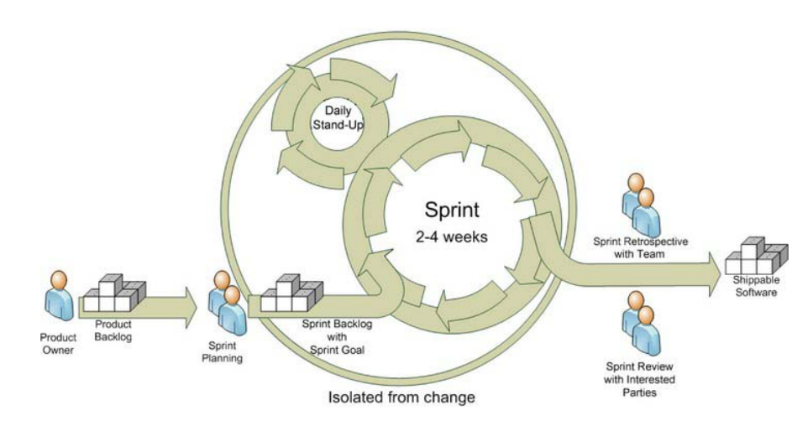

Figura 2. El proceso de Scrum

Fuente: El proceso de Scrum. (Blankenship, Bussa, & Millett, 2011).

Sprint

Este es un elemento esencial de la metodología Scrum ya que relaciona todos los elementos. El Sprint “es un compartimiento o periodo de tiempo de un mes o menos durante el cual se crea un incremento de producto terminado utilizable y potencialmente desplegable” (Schwaber & Sutherland, 2017).

Estos periodos de tiempo tienen como objetivo principal entregar un incremento del producto. Para poder tener un resultado útil es necesario una buena planeación en la que se toma en cuenta que se desea lograr y como se va a desarrollar, además del número de integrantes del equipo.

Planeación del Sprint

Antes de poner en ejecución los procesos que traerán como resultado un producto útil, es necesario la elaboración de un plan que pueda guiar al equipo a fijar límites de trabajo. En la planeación del Sprint “novedades vienen de la Pila del Producto, a estas se le asignan una prioridad por el dueño del producto” (Blankenship, Bussa, & Millett, 2011).

(Schwaber & Sutherland, 2017) mencionan que este plan tiene como objetivo dar respuesta a las siguientes preguntas:

* ¿Qué puede entregarse en el incremento resultante del Sprint que comienza?
* ¿Cómo se conseguirá hacer el trabajo necesario para entregar el incremento?

La primera pregunta se determina mediante una reunión dirigida por el dueño del producto. Este establece el objetivo que el Sprint debe alcanzar. Para esto se escogen elementos de la Pila del Producto que serán desarrollado por el equipo de trabajo considerando su capacidad. Cuando se llega a un acuerdo un objetivo del Sprint es fijado por el equipo.

El equipo de Desarrollo determinara la segunda pregunta, ya que las reglas de Scrum sostienen que estos tienen el conocimiento de incrementar el producto. Esta tarea puede llegar a ser más compleja cuando se empieza el Sprint. En esta situacion el equipo de desarrollo puede optar de dividir las tareas o cambiar elementos de la Pila del Producto hacia el próximo Sprint.

Scrum Diario

Durante el Sprint, el Scrum Master y el dueño del producto llevan a cabo un evento llamado Scrum Diario. (Blankenship, Bussa, & Millett, 2011) explican que este consiste en una pequeña reunión donde se contestan las siguientes preguntas:

* ¿Qué se ha hecho desde ayer?
* ¿Qué se ha planeado hacer hoy?
* ¿Existen impedimentos para poder llevar a cabo una tarea?

Para la última pregunta el Scrum Master hace las gestiones necesarias para remover cualquier obstáculo que impida completar una tarea determinada al equipo de desarrollo. Esto es muy importante para ajustarse al tiempo y poder entregar los elementos como se ha planeado. También (Schwaber & Sutherland, 2017) mencionan que este evento “mejora la comunicación, eliminan la necesidad de realizar otras reuniones, identifican impedimentos a remover relativos al desarrollo, resaltan y promueven la toma rápida de decisiones”.

Revisión Sprint

El Sprint Revisión es un evento que da oportunidad a los clientes de dar una opinión en cuanto a lo que se ha trabajado y que debería cambiar. En este se presenta lo que se ha trabajado durante el Sprint.

Retrospectiva del Sprint

(Schwaber & Sutherland, 2017) la definen como “una oportunidad para el equipo Scrum de inspeccionarse a sí mismo y de crear un plan de mejoras que sean abordadas durante el siguiente Sprint”.

(Schwaber & Sutherland, 2017) también señalan que la retrospectiva del Sprint permite inspeccionar como fue el último Sprint, identificar y ordenar los elementos que salieron bien e implementar mejoras, y la creación de mejoras generales para que el equipo de desarrollo pueda desempeñar un buen trabajo.

A diferencia de la Revisión del Sprint, en este evento el equipo de desarrollo realiza una evaluación propia analizando los procesos que hicieron bien y los que deberían cambiar. En cuanto a las mejoras, estas pueden tratarse en cualquier momento, sin embargo, en este evento se ve el resultado de las decisiones tomadas.

# CAPITULO III: DISEÑO DE LA BASE DE DATOS DEL SISTEMA

## 3.1 Introducción

Las bases de datos se consideran como una parte fundamental para el mantenimiento de información útil de manera organizada y estructurada para el rápido acceso a la misma.

En esta estructura los datos son un elemento importante. Los datos son los “hechos conocidos que se pueden grabar y que tienen un significado implícito” (Elmarsri & Navathe, 2007) . Sin embargo, en estos datos no existe el factor aleatorio, sino que deben ser lógicamente coherentes.

Las bases de datos pueden elaborarse de manera manual, siendo el almacenamiento de datos un trabajo complejo. Gracias a los nuevos desarrollos tecnológicos las bases de datos computarizadas permiten lograr operaciones más complejas.

Debido a su complejidad, las bases de datos necesitan mantenerse en un ambiente especializado que permita el manejo de datos de tal manera que se puedan alcanzar los objetivos planteados por la organización en la que se implemente.

Estos ambientes son llamados sistemas de administración de datos. Estos no son más que “una colección de programas que permite a los usuarios crear y mantener una base de datos” (Elmarsri & Navathe, 2007). Con este sistema es posible la definición y construcción de los esquemas esenciales de una base de datos. También permiten enlazarla con otros sistemas para definir consultas.

Las consultas constituyen una operación importante en las bases de datos. Esta “normalmente provoca la recuperación de algunos datos; una transacción puede provocar la lectura o la escritura de algunos datos en la base de datos” (Elmarsri & Navathe, 2007).

Una consulta se realiza mediante “un acceso lógicamente correcto a la base de datos” (Elmarsri & Navathe, 2007) para poder modificar o retornar un resultado dentro de los parámetros previamente establecidos por quien usa la base de datos.

A la hora de manejar datos siempre se busca consistencia en cuanto al acceso de estos. Las bases de datos tienen la particularidad de permitir un conjunto de datos facilitando el acceso de múltiples usuarios de manera simultánea.

Estas características son posibles gracias al control de concurrencia que opera en el sistema de administración de datos el cual permite que el acceso a los datos por parte de distintos usuarios se lleve a cabo “de un modo controlado para que el resultado de la actualización sea correcto” (Elmarsri & Navathe, 2007).

Las bases de datos constituyen la estructura ideal para mantener información útil acerca de grupos específicos. Esto brinda la oportunidad de establecer un sistema que pueda almacenar características de muestras en la sociedad de manera centralizada y capaz de ser escalable en el tiempo.

## 3.2 Sistemas gestores de bases de datos

### 3.2.1 El lenguaje SQL

SQL es una herramienta para organizar, administrar y recuperar los datos almacenados por una computadora. El nombre "SQL" es una abreviatura de Structured Query Language. Para razones históricas, SQL se pronuncia generalmente "sequel", pero la pronunciación alternativa También se usa "S.Q.L.". Como su nombre indica, SQL es un lenguaje informático que usted utiliza para interactuar con una base de datos. De hecho, SQL funciona con un tipo específico de base de datos, denominado base de datos relacional. (Grff & Weinberg, 1999).

En la siguiente imagen se muestra como SQL trabaja. El sistema informático de la figura tiene una base de datos que almacena información importante. Si el sistema informático está en una empresa, la base de datos puede almacenar datos de inventario, producción, ventas o nómina. En una computadora personal, se podría almacenar datos sobre los cheques que se ha escrito, listas de personas y sus números de teléfono, o datos extraídos de un sistema informático más grande. El programa de ordenador que controla la base de datos se llama sistema de gestión de base de datos, o DBMS. (Grff & Weinberg, 1999).

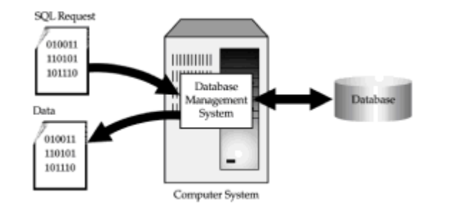

Usando SQL para el acceso a la base de datos.

### 3.2.2 Sistema Gestor de Bases de Datos

Un Sistema Gestor de Bases de Datos o SGBD, también llamado DBMS (Data Base Management System) como una colección de datos relacionados entre sí, estructurados y organizados, y un conjunto de programas que acceden y gestionan esos datos. La colección de esos datos se denomina Base de Datos o BD, (DB Data Base). Antes de aparecer los SGBD (década de los setenta), la información se trataba y se gestionaba utilizando los típicos sistemas de gestión de archivos que iban soportados sobre un sistema operativo. Éstos consistían en un conjunto de programas que definían y trabajaban sus propios datos. Los datos se almacenan en archivos y los programas manejan esos archivos para obtener la información. Si la estructura de los datos de los archivos cambia, todos los programas que los manejan se deben modificar; por ejemplo, un programa trabaja con un archivo de datos de alumnos, con una estructura o registro ya definido; si se incorporan elementos o campos a la estructura del archivo, los programas que utilizan ese archivo se tienen que modificar para tratar esos nuevos elementos. En estos sistemas de gestión de archivos, la definición de los datos se encuentra codificada dentro de los programas de aplicación en lugar de almacenarse de forma independiente, y además el control del acceso y la manipulación de los datos viene impuesto por los programas de aplicación. Esto supone un gran inconveniente a la hora de tratar grandes volúmenes de información. Surge así la idea de separar los datos contenidos en los archivos de los programas que los manipulan, es decir, que se pueda modificar la estructura de los datos de los archivos sin que por ello se tengan que modificar los programas con los que trabajan. Se trata de estructurar y organizar los datos de forma que se pueda acceder a ellos con independencia de los programas que los gestionan. (Ramos, Ramos, & Montero, 2006).

El SGBD es una aplicación que permite a los usuarios definir, crear y mantener la BD y proporciona un acceso controlado a la misma. (Ramos, Ramos, & Montero, 2006). Debe prestar los siguientes servicios:

* Creación y definición de la BD: especificación de la estructura, el tipo de los datos, las restricciones y relaciones entre ellos mediante lenguajes de definición de datos. Toda esta información se almacena en el diccionario de datos, el SGBD proporcionará mecanismos para la gestión del diccionario de datos.
* Manipulación de los datos realizando consultas, inserciones y actualizaciones de estos utilizando lenguajes de manipulación de datos.
* Acceso controlado a los datos de la BD mediante mecanismos de seguridad de acceso a los usuarios.
* Mantener la integridad y consistencia de los datos utilizando mecanismos para evitar que los datos sean perjudicados por cambios no autorizados.
* Acceso compartido a la BD, controlando la interacción entre usuarios concurrentes.
* Mecanismos de respaldo y recuperación para restablecer la información en caso de fallos en el sistema.

(Thakur, 2017) explica en detalle los diferentes criterios como se clasifica un sistema gestor de base de datos:

Basado en el modelo de datos

“Base de datos relacional” Este es el modelo de datos más popular utilizado en las industrias. Se basa en SQL. Esta orientados a tablas, lo que significa que los datos se almacenan en diferentes tablas de control de acceso, cada una de las cuales tiene su propio nombre. tiene el campo clave cuya tarea es identificar cada fila. Las tablas o los ficheros con los datos son llamadas como relaciones que ayudan a designar la fila o el registro, y las columnas se denominan atributos o campos. Algunos ejemplos son MYSQL (Oracle, código abierto), base de datos Oracle (Oracle), Servidor Microsoft SQL (Microsoft) y DB2 (IBM).

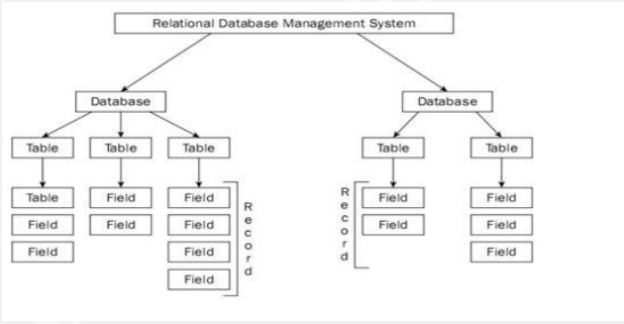

Figura 3: Representación de un sistema gestor de base de datos

Fuente: Representación de un sistema gestor de base de datos. (Thakur, 2017).

“Base de datos orientada a objetos” La información aquí está en la forma del objeto tal como se usa en el objeto orientada a la programación. Añade la funcionalidad de la base de datos a los lenguajes de programación de objetos. Se requiere menos código, utiliza datos más naturales y también las bases de datos son fáciles de mantener. Algunos ejemplos son ObjectDB (software ObjectDB).

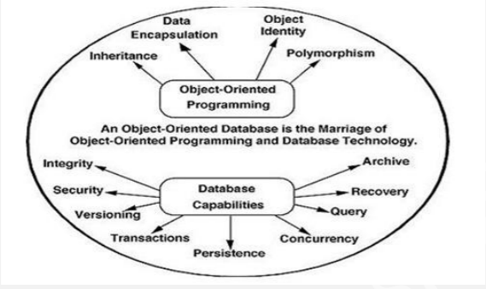

Figura 4: Representación de base de datos orientada a objetos

Fuente: Representación de base de datos orientada a objetos. (Thakur, 2017).

Base de datos relacional de objetos. La base de datos relacional está en continua evolución y ha sido incorporando muchos conceptos desarrollados en la base de datos de objetos que conducen a una nueva clase llamada base de datos relacional extendida o base de datos relacional de objetos.

Base de datos jerárquica. En esta, la información sobre los grupos de relaciones padre-hijo está presente en los registros, lo que es similar a la estructura de un árbol. Aquí los datos siguen una serie de registros, un conjunto de valores asociados a él. Se utilizan en la industria en plataformas mainframe. Algunos ejemplos son IMS(IBM), registro de Windows (Microsoft).

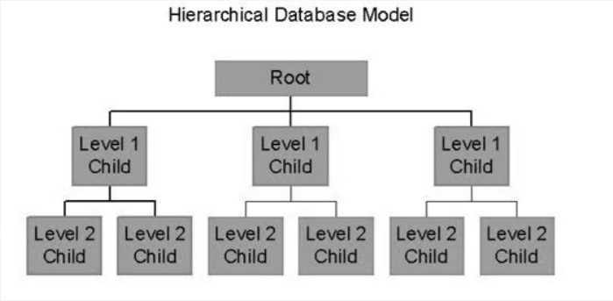

Figura 5: Representación de base de datos jerárquica

Fuente: Representación de base de datos jerárquica. (Thakur, 2017).

## 3.3 Base de Datos Adoptada

Para el sistema propuesto es necesario la utilización de un sistema robusto que permita el manejo de muchos datos y que garantice la integridad de estos. El sistema de gestión de base de datos que respalda estas exigencias es Microsoft SQL Server. A continuación, se describen las características que aporta al sistema propuesto.

En primer lugar, está el motor de base de datos, el cual es considerado como un elemento central de las operaciones realizadas por este sistema. (Jorgensen, Segarra, Leblanc, Chinchilla, & Nelson, 2012) lo reconoce como el componente responsable de manejar las operaciones relacionadas con la estructura relacional y menciona los siguientes procesos:

* Optimizador de consultas el cual determina el proceso adecuado para realizar una consulta en base a los distintos tipos de ejecuciones de consultas.
* Motor de consultas, ejecuta consultas de acuerdo con el plan generado por el optimizador de consultas.
* Motor de almacenamiento, trabaja para el motor de consultas y está Ta cargo de la lectura y escritura desde y hacia el disco.

Microsoft SQL Server también provee el componente de inteligencia de negocios el cual permite la integración de modernas soluciones para la manipulación avanzada de los datos con herramientas como “Extract-Transform-Load” o ETL, la cual es utilizada para la integración de datos de distintas fuentes. También incluye una herramienta para el procesamiento y análisis de datos para base de datos multidimensionales.

### 3.3.1 Diagrama Entidad Relación

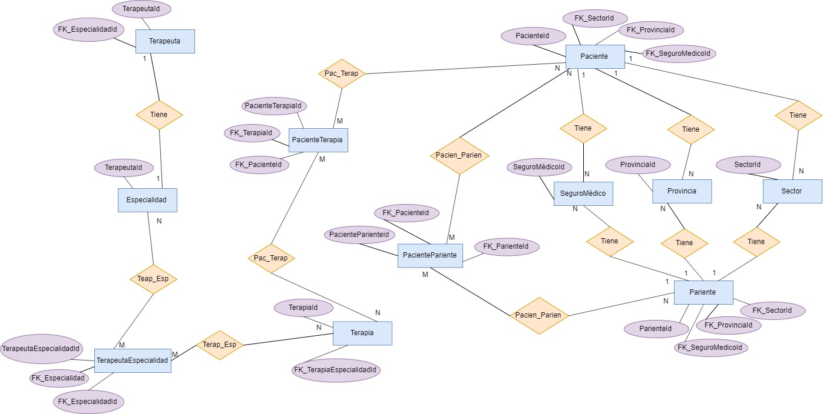

Figura 6: Diagrama Entidad-Relación

Fuente: elaboración propia.

### 3.3.2 Diseño de la base de datos

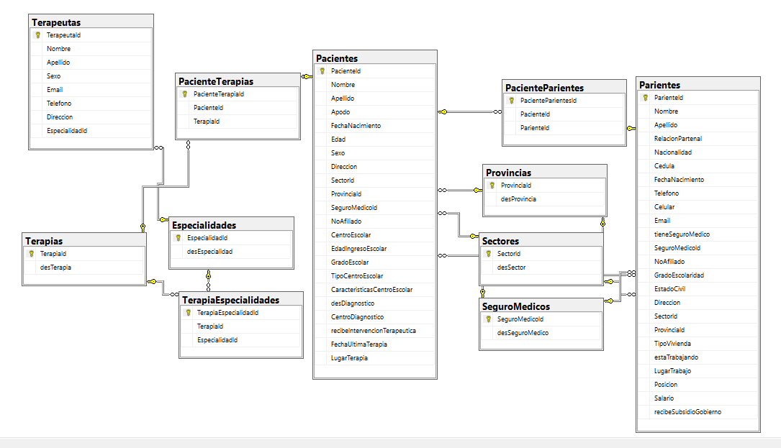

Figura 7: Diseño de la base de datos

Fuente: elaboración propia.

# CAPITULO IV PROPUESTA DE DISEÑO DE SISTEMA WEB

## Introducción

## 4.1 Casos de uso

### 4.1.1 Servicio Social

El departamento servicio social se encarga de servir de enlace principal entre las familias de los niños y las niñas con discapacidad y los demás servicios del CAID, así como, otros servicios dentro de la comunidad que pudieran beneficiarles, a través de un seguimiento continuo de cada caso y con la finalidad de garantizar su bienestar, el mejoramiento de su calidad de vida y la protección y promoción de sus derechos.

### 4.1.2 Objetivos del departamento

* + 1. Realizar una descripción psicosocial y socioeconómica detallada de cada caso que llegue al centro.
    2. Asignar cada caso a un agente social que dará seguimiento sistemático al mismo a lo largo de su permanencia en el centro.
    3. Garantizar que todos los niños y todas las niñas que demanden los servicios del CAID reciban todas las intervenciones establecidas en el plan terapéutico.
    4. Asesorar a las familias sobre los servicios del centro y las intervenciones terapéuticas que reciben los niños y las niñas.
    5. Ofrecer información de relevancia clínica al equipo multidisciplinario que esté trabajando con cada caso sobre necesidades o situaciones de riesgo que se identifiquen en las familias.
    6. Dar apoyo al equipo multidisciplinario ante cualquier necesidad o requerimiento con respecto al caso.
    7. Asegurar la integración y permanencia de los niños y niñas que asisten al CAID en Centros Educativos públicos o privados.
    8. Integrar y coordinar servicios a nivel interinstitucional para que los niños, niñas y sus familias tengan acceso a éstos a nivel comunitario.
    9. Aunar esfuerzos con Organizaciones No Gubernamentales en beneficio de los niños y niñas con discapacidad atendidos en el CAID.

### 4.1.3 Diagrama de caso de uso general

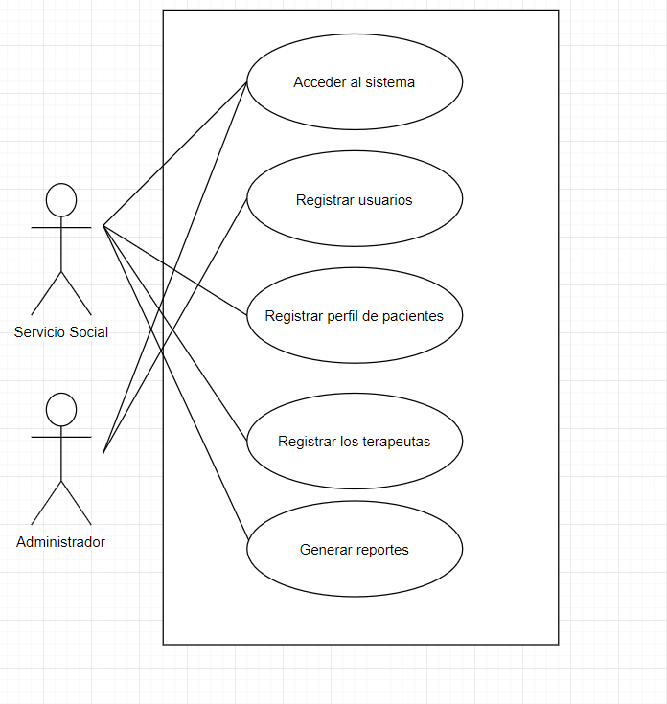

### 4.1.4 Casos de uso gestión de usuarios

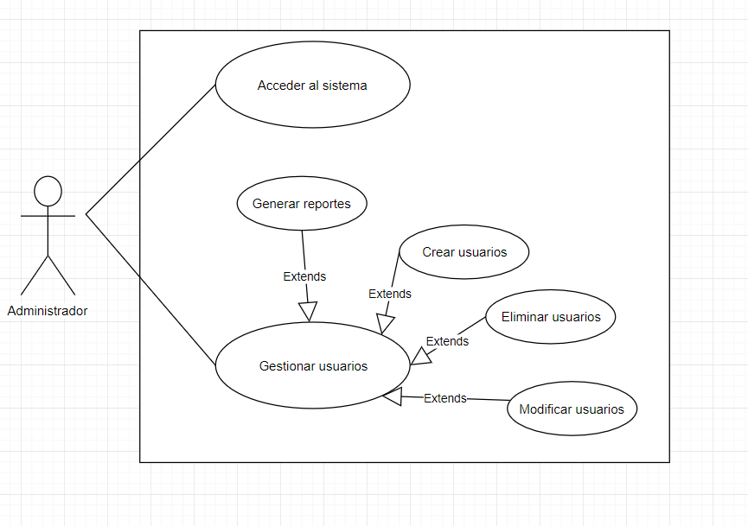

|  |  |  |  |
| --- | --- | --- | --- |
| **Caso de uso** | Acceder al sistema | **Código** | CU_01 |
| **Actor(es)** | Administrador | | |
| **Descripción** | El sistema le solicitará al usuario acceder al sistema mediante un usuario y una clave que le será asignado. | | |
| **Precondiciones** | El usuario debe estar registrado previamente para iniciar sesión al sistema. | | |

|  |  |
| --- | --- |
| **Flujo de eventos** | |
| * 1. **Flujo básico**      1. El Sistema desplegara un formulario de autenticación para iniciar sesión con el usuario y la contraseña.      2. El usuario ingresa sus credenciales y le da clic al botón ingresar.      3. El sistema validara las credenciales del usuario.      4. El sistema muestra el perfil correspondiente al rol del usuario que se validó en el paso 1.1.3.   2. **Flujos alternativos**      1. En el paso 1.1.2 el sistema mostrara un mensaje de error en caso de que el dato ingresado por el usuario no pase la validación. | |
| **Postcondiciones** | El usuario es autenticado de manera exitosa e inicia sesión al sistema. |

|  |  |  |  |
| --- | --- | --- | --- |
| **Caso de uso** | Crear usuarios | **Código** | CU_02 |
| **Actor(es)** | Administrador | | |
| **Descripción** | En el caso de uso se crean los usuarios del sistema, completando los campos requeridos con la información del nuevo usuario. | | |
| **Precondiciones** | El administrador debe iniciar sesión al sistema. | | |

|  |  |
| --- | --- |
| **Flujo de eventos** | |
| * 1. **Flujo básico**      1. El sistema despliega el menú de navegación.      2. El administrador selecciona la opción Crear usuarios dentro del menú Gestión de Usuarios.      3. El administrador completa los campos requeridos para la creación del usuario y le da clic en guardar.      4. El sistema validara la información introducida en los campos.      5. El sistema guarda la información del usuario en la base de datos.   2. **Flujos alternativos**      1. Si en el paso 2.1.3 no fue completa la información, mostrara un mensaje de advertencia de ingresar los campos obligatorios.      2. Si al guardar la información en la base de datos, el servidor no está disponible, mostrara un mensaje de error para que lo vuelva a intentar.      3. El administrador selecciona la opción cancelar y el usuario no se guarda en la base de datos. | |
| **Postcondiciones** | La información del usuario queda guardada en la base de datos. |

|  |  |  |  |
| --- | --- | --- | --- |
| **Caso de uso** | Modificar usuarios | **Código** | CU_03 |
| **Actor(es)** | Administrador | | |
| **Descripción** | El usuario podrá modificar los datos de los usuarios registrados. | | |
| **Precondiciones** | * El usuario debe estar registrado previamente para iniciar sesión al sistema. * El usuario que se pretende modificar debe estar registrado en el sistema. | | |

|  |  |
| --- | --- |
| **Flujo de eventos** | |
| **3.1 Flujo básico**  3.1.1 El sistema despliega la lista de usuarios dentro del menú gestión de usuarios.  3.1.2 El administrador selecciona el usuario existente dando clic al botón Modificar usuario.  3.1.3 Se actualiza los campos que se pretende modificar y clic al botón guardar.  3.1.4 El sistema valida los datos modificados.   * + 1. El sistema guarda la información modificada.   1. **Flujos alternativos**   3.2.1 La información que se ingresó en el paso 3.1.3 no fue ingresada correctamente, así que se despliega un mensaje de advertencia indicando llenar los campos requeridos.  3.2.2 El usuario selecciona la opción cancelar y la información no es actualizada en la base de datos. | |
| **Postcondiciones** | La información del usuario se actualiza en la base de datos. |

|  |  |  |  |
| --- | --- | --- | --- |
| **Caso de uso** | Eliminar usuario | **Código** | CU_04 |
| **Actor(es)** | Administrador | | |
| **Descripción** | El sistema desplegará la lista de usuarios dentro del menú Gestión de usuarios, el usuario podrá seleccionar la opción eliminar un usuario determinado, para inhabilitar su acceso al sistema. | | |
| **Precondiciones** | * El usuario debe estar registrado previamente para iniciar sesión al sistema. * El usuario debe estar creado previamente en el sistema. | | |

|  |  |
| --- | --- |
| **Flujo de eventos** | |
| * 1. **Flujo básico**      1. El sistema muestra la lista de los usuarios registrados en el sistema.      2. El administrador selecciona el usuario que desea eliminar, le saldrá un mensaje de confirmación y clic en aceptar.      3. Aceptada la confirmación, el sistema inhabilitara al usuario para iniciar sesión.   2. **Flujos alternativos**   4.2.1 El administrador decido no eliminar el usuario seleccionando que no en el mensaje de confirmación. | |
| **Postcondiciones** | El usuario ha sido inhabilitado del sistema. |

|  |  |  |  |
| --- | --- | --- | --- |
| **Caso de uso** | Generar reportes | **Código** | CU_05 |
| **Actor(es)** | Administrador | | |
| **Descripción** | Permite al usuario administrador, generar reportes relacionados con la actividad de los usuarios en el sistema. | | |
| **Precondiciones** | El usuario debe estar registrado previamente para iniciar sesión al sistema. | | |

|  |  |
| --- | --- |
| **Flujo de eventos** | |
| * 1. **Flujo básico**      1. El sistema despliega el menú de reportes que está dentro del menú principal.      2. El administrador selecciona la opción de reportes.      3. El sistema despliega un listado de los reportes generados previamente y un menú con las opciones: generar reporte, ver reporte, imprimir reporte, exportar reporte.  1. El sistema muestra el listado de parámetros para crear el reporte. 2. Al ingresar el parámetro correspondiente, selecciona la opción generar reporte y el sistema muestra el reporte seleccionado. 3. La opción imprimir permite que al usuario imprimir el reporte. 4. La opción exportar permite al usuario convertir el reporte en los formatos disponibles.    1. **Flujos alternativos**       1. El administrador selecciona la opción volver atrás y es dirigido al menú principal del sistema. | |
| **Postcondiciones** | Los reportes fueron gestionados de manera exitosa. |

### 4.1.5 Casos de uso gestión de pacientes

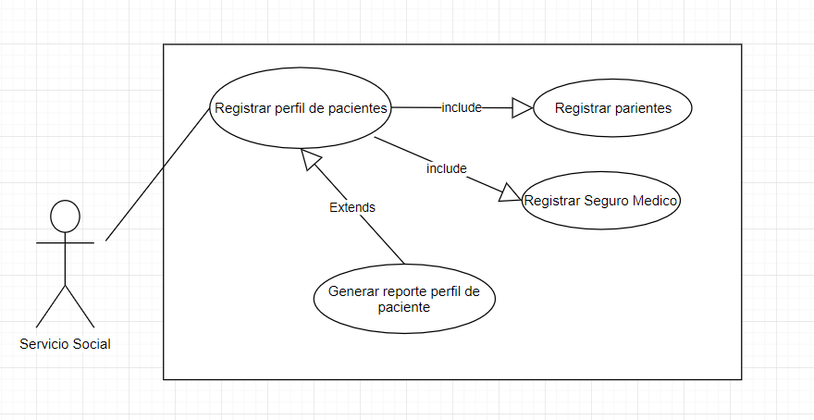

|  |  |  |  |
| --- | --- | --- | --- |
| **Caso de uso** | Registrar perfil de paciente | **Código** | CU_06 |
| **Actor(es)** | Servicio Social | | |
| **Descripción** | El usuario del sistema deberá dirigirse al menú Registrar paciente para poder crear un expediente del niño, niña o adolescente con discapacidad. | | |
| **Precondiciones** | El usuario ha accedido de manera satisfactoria al sistema. | | |

|  |  |
| --- | --- |
| **Flujo de eventos** | |
| * 1. **Flujo básico**      1. El usuario ingresa al sistema y selecciona la opción registrar perfil de paciente.      2. El sistema despliega el formulario con los campos requeridos para la creación del perfil.      3. El usuario procederá a llenar los campos del formulario.      4. El sistema validara los campos ingresados por el usuario.      5. Si la validación es correcta, se procederá al caso de uso para registrar los parientes.   2. **Flujos alternativos**      1. El usuario no completa el formulario de creación de perfil y selecciona cancelar.      2. El sistema le muestra el menú principal del sistema.      3. El usuario ingresa datos erróneos de su perfil.      4. El sistema muestra los campos que tiene error. | |
| **Postcondiciones** | El paciente es creado de manera satisfactoria. |

|  |  |  |  |
| --- | --- | --- | --- |
| **Caso de uso** | Registrar parientes | **Código** | CU_07 |
| **Actor(es)** | Servicio Social | | |
| **Descripción** | El usuario del sistema continuara con la creación del perfil del paciente. | | |
| **Precondiciones** | El usuario ha accedido de manera satisfactoria al sistema. | | |

|  |  |
| --- | --- |
| **Flujo de eventos** | |
| * 1. **Flujo básico**      1. El usuario continuara con el registro del perfil del paciente.      2. El usuario procederá agregar los campos requeridos para el perfil de pariente.      3. El sistema validara los campos ingresados por el usuario.      4. Si la validación es correcta, se procederá al caso de uso para registrar el seguro médico del paciente.   2. **Flujos alternativos**      1. El usuario no completa el formulario de creación de parientes y selecciona cancelar.      2. El sistema le muestra el menú principal del sistema.      3. El usuario ingresa datos erróneos de su perfil.      4. El sistema muestra los campos que tiene error. | |
| **Postcondiciones** | El paciente es creado de manera satisfactoria. |

|  |  |  |  |
| --- | --- | --- | --- |
| **Caso de uso** | Registrar seguro medico | **Código** | CU_08 |
| **Actor(es)** | Servicio Social | | |
| **Descripción** | El usuario del sistema continuara con la creación del perfil del paciente. | | |
| **Precondiciones** | El usuario ha accedido de manera satisfactoria al sistema. | | |

|  |  |
| --- | --- |
| **Flujo de eventos** | |
| * 1. **Flujo básico**      1. El usuario continuara con el registro del perfil del paciente.      2. El usuario procederá a seleccionar el seguro médico correspondiente del paciente como el número de póliza.      3. El sistema validara los campos ingresados por el usuario.      4. Si la validación es correcta, se procederá a guardar el perfil del paciente en la base de datos.   2. **Flujos alternativos**      1. El usuario no completa el formulario de creación de parientes y selecciona cancelar.      2. El sistema le muestra el menú principal del sistema.      3. El usuario ingresa datos erróneos de su perfil.      4. El sistema muestra los campos que tiene error. | |
| **Postcondiciones** | El paciente es creado de manera satisfactoria. |

|  |  |  |  |
| --- | --- | --- | --- |
| **Caso de uso** | Generar reporte perfil de paciente | **Código** | CU_09 |
| **Actor(es)** | Servicio Social | | |
| **Descripción** | El usuario del sistema podrá generar un reporte por cada paciente registrado en el sistema. | | |
| **Precondiciones** | * El usuario ha accedido de manera satisfactoria al sistema. * El usuario deberá seleccionar el paciente para generar el reporte. | | |

|  |  |
| --- | --- |
| **Flujo de eventos** | |
| * 1. **Flujo básico**      1. El usuario del sistema deberá seleccionar el paciente para generar el reporte.      2. Seleccionado el paciente, el usuario tendrá que dar clic al botón generar perfil de paciente.      3. El reporte generado contendrá información referente al paciente.   2. **Flujos alternativos**      1. El usuario no selecciona la opción genera reporte y vuelve al menú principal del sistema.      2. El reporte generado retorno un error y le saldrá un mensaje de advertencia al usuario para que lo intente más tarde. | |
| **Postcondiciones** | El reporte es generado satisfactoriamente. |